Unit 5 Lesson 6: Ubiquemos fracciones unitarias en la recta numérica

WU Cuál es diferente: Detalles de fracciones (Warm up)

Student Task Statement
¿Cuál es diferente?
A
B
C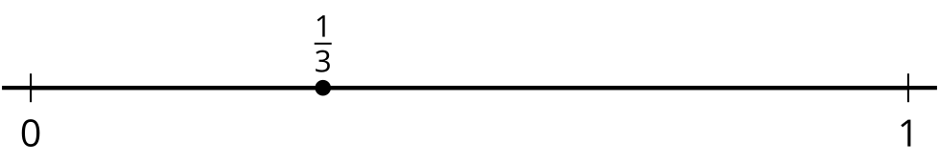
D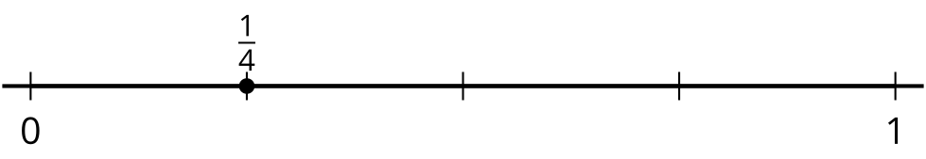

1 Partamos en cuartos

Student Task Statement
Tres estudiantes parten una recta numérica en cuartos. Este es su trabajo.
Recta numérica de Clare:
Recta numérica de Andre:
Recta numérica de Diego:
¿Cuál de estas particiones tiene más sentido para ti? Explica tu razonamiento.


2 Fracciones unitarias en la recta numérica

Student Task Statement
Parte cada recta numérica. Ubica y marca cada fracción.
- $\frac{1}{4}$
- $\frac{1}{8}$
- $\frac{1}{3}$
- $\frac{1}{6}$
- $\frac{1}{2}$
- $\frac{1}{4}$
- $\frac{1}{8}$
- $\frac{1}{3}$
- $\frac{1}{6}$

Activity Synthesis
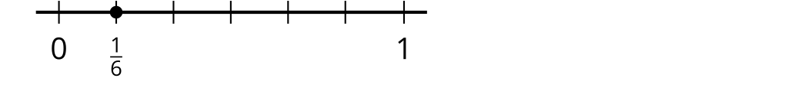
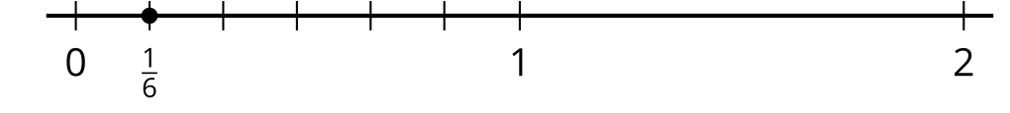

Images for Activity Synthesis
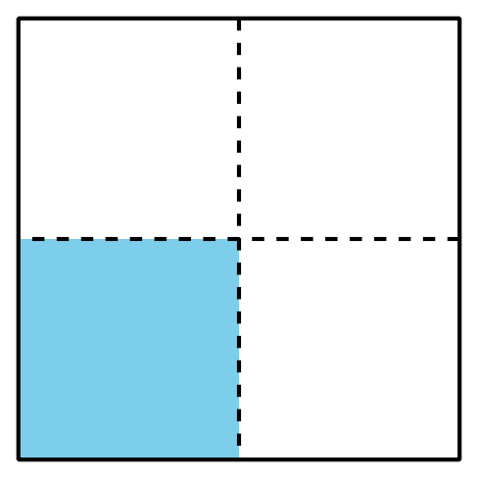

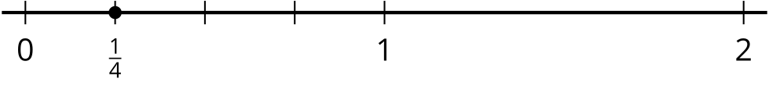
© CC BY 2021 Illustrative Mathematics®

